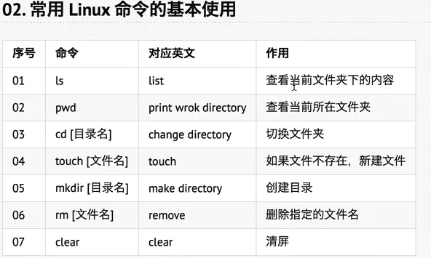

Rmdir 删除空目录

Ln -s 文件名称 链接名称 （创建文件快捷方式（软链接））

Ln 文件名称 第二文件名称（硬链接）

Mv 文件名 重命名文件名 （将文件重命名）

Rm 文件名 （删除文件）

Rm 目录名 -r（删除目录（含有文件））

|  |  |
| --- | --- |
| n > file | 将文件描述符为 n 的文件重定向到 file。 |
| n >> file | 将文件描述符为 n 的文件以追加的方式重定向到 file。 |

Grep “搜索关键字” 文件名

程序员不要使用小数字键盘，二是使用英文键盘上方的小数字加特殊符号

Mv剪切

Cp复制（命令 文件 文件名 不行就-r）

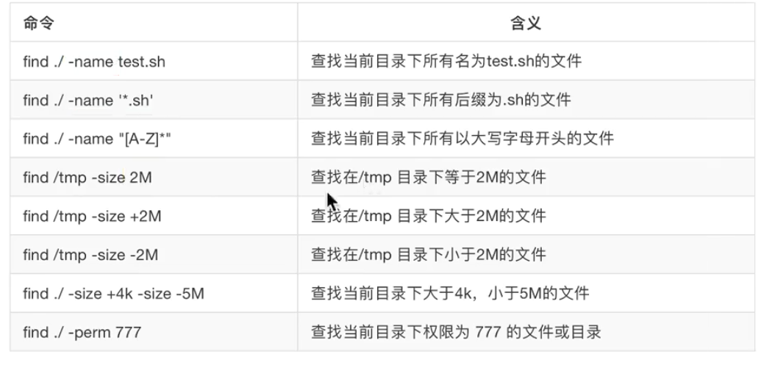

文件打包非压缩：

Tar -cvf 压缩文件名.tar *文件

文件解包非压缩tar -xvf test.tar

文件打包并压缩gz格式：

tar -zcvf xx.tar.gz *

解压缩包：

tar -zxvf xx.tar.gz

压缩成bz2格式，比gz大点

tar -jcvf yyy.tar.bz2 *

解压bz2格式：

sync 将数据由内存同步到硬盘中。

shutdown 关机指令，你可以man shutdown 来看一下帮助文档。例如你可以运行如下命令关机：

shutdown –h 10 ‘This server will shutdown after 10 mins’ 这个命令告诉大家，计算机将在10分钟后关机，并且会显示在登陆用户的当前屏幕中。

shutdown –h now 立马关机

shutdown –h 20:25 系统会在今天20:25关机

shutdown –h +10 十分钟后关机

shutdown –r now 系统立马重启

shutdown –r +10 系统十分钟后重启

reboot 就是重启，等同于 shutdown –r now

halt 关闭系统，等同于shutdown –h now 和 poweroff

which ls 会找出命令的根目录

cal查看当前月份日历

cal -y 加数字年份查看年月份

date查看当前时间

ps -aux查看所有进程

ps查看终端打开进程

top

htop任务管理器

kill 进程id 结束进程

kill -9 强制结束进程

df 硬盘剩余量

df -h 按G显示

du -h 当前文件夹和里面文件占用大小

useradd 用户名 -m 添加用户

whoami查看当前用户是谁

exit终端里面原来是谁就切换到原账户、

sudo -s 切换超级管理员

su root 一般操作系统切换管理员

为创建的普通用户添加sudo权限

Sudo usermod -a -G adm username

Sudo usermod j-a -G sudo suername

    r：可读，可以使用类似cat等命令查看文件内容；

    w：可写，可以编辑或删除此文件；

    x：可执行，exacutable,可以命令提示符下当作命令提交给内核运行；

字母法：

Chmod 缩写=全新 文件名



**同时改**



数字法：

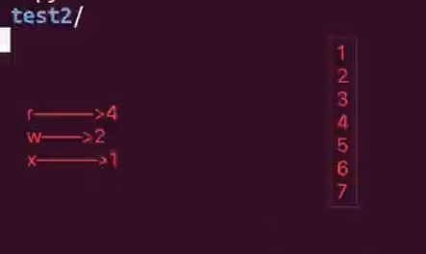

用法：



VIM编辑器：

Vim 文件名 打开文件

I键进入编辑模式，

Esc退出编辑模式

： 进入末行模式

Esc进入命令模式

i在前面插入 a 在后面插入

O小写 在下一行重新输入

I行首插入

大写的O上一行

A大写行末

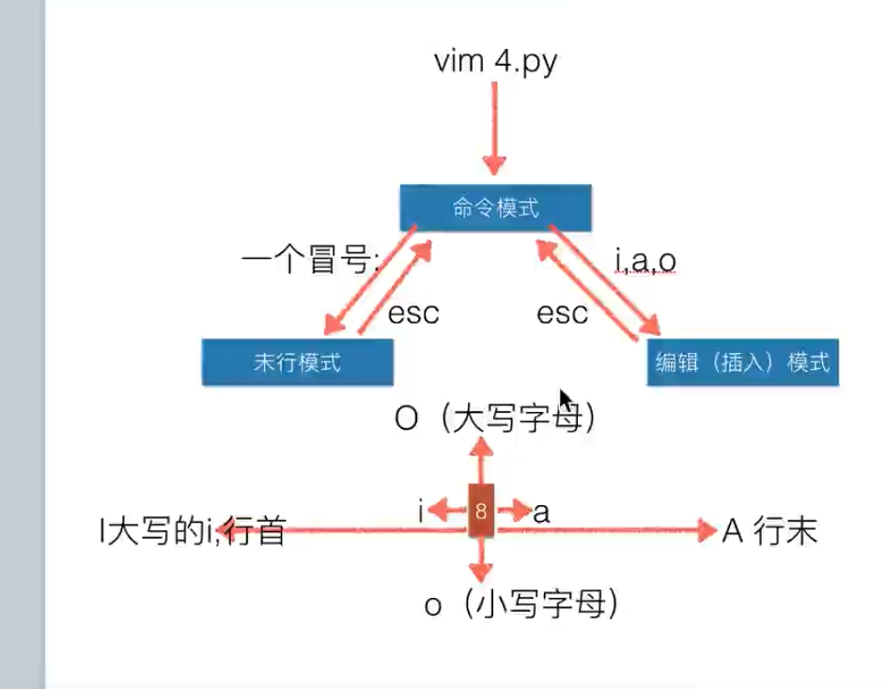

大写的快捷键可以使用shift加小写

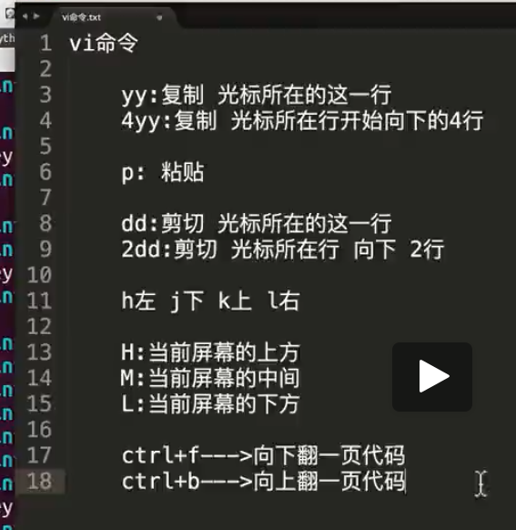

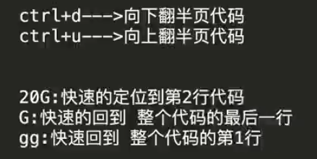

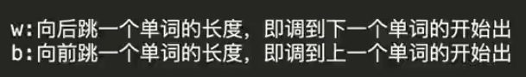



Ctrl+n自动补全

4. 在一行内替换头一个字符串 old 为新的字符串 new，请输入 :s/old/new

在一行内替换所有的字符串 old 为新的字符串 new，请输入 :s/old/new/g

在两行内替换所有的字符串 old 为新的字符串 new，请输入 :#,#s/old/new/g

在文件内替换所有的字符串 old 为新的字符串 new，请输入 :%s/old/new/g

进行全文替换时询问用户确认每个替换需添加 c 标志 :%s/old/new/gc